ПРОЧНОСТЬ ПРИ ЦИКЛИЧЕСКИ ИЗМЕНЯЮЩИХСЯ НАПРЯЖЕНИЯХ.
Напряжение, изменяющееся во времени, можно разделить на циклические и хаотические. Опыт показывает, что при переменных напряжениях циклического характера после некоторого числа циклов может наступить разрушение. Это явление называется усталость материала. Начало разрушения носит местный характер. На последнем этапе происходит внезапное разрушение.
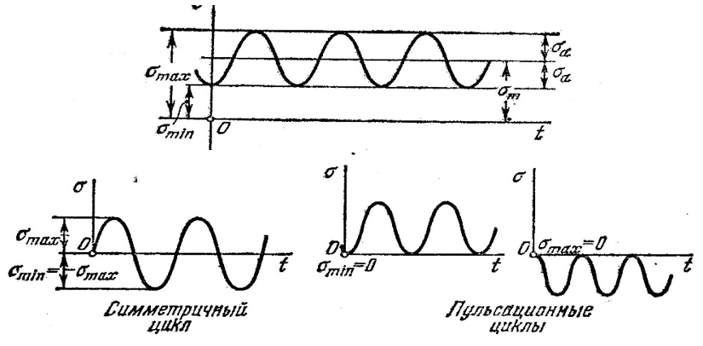
Параметры циклического разрушения:
$σ_{m}=\frac{σ_{max}+σ_{min}}{2}$ $σ_{α}=\frac{σ_{max}-σ_{min}}{2}$
$σ_{max}=σ_{m}+σ_{α}$ $σ_{min}=σ_{m}-σ_{α}$
Рассмотрим случай одноосного напряжённого состояния.
$R=\frac{σ_{min}}{σ_{max}}$ - коэффициент цикла; циклы с одинаковыми $R$ подобны. Форма цикла не влияет на потерю прочности. Любой цикл может быть представлен как сумма постоянного напряжения и переменного
с амплитудой $σ_{α} \left(σ_{m}=const\right)$ .
ЧАСТНЫЕ СЛУЧАИ ЦИКЛОВ
- Симметричный $\left|σ_{min}\right|=\left|σ_{max}\right|$ , $R=-1$
- Пульсационный $σ_{min}=0$ , $σ_{max}≠0$ , $σ_{m}=\frac{σ_{max}}{2}$, $R=0$
- Постоянное напряжение $σ_{max}=σ_{min}=σ_{m}$ , $R=1$.

ОСНОВНЫЕ ЗАКОНЫ УСТАЛОСТНОЙ ПРОЧНОСТИ
(законы Веллера, 1870г.)
- Деталь может разрушаться при переменных нагрузках при напряжениях
меньше $σ_{в}$ или даже меньше $σ_{Т}$ при большом количестве циклов нагружения.
- Количество циклов $N$ до разрушения будет тем меньше, чем больше
$σ_{max}$ и $σ_{α}$
- Всегда может быть определено такое напряжение, при котором деталь выдержит наперёд заданное число циклов без разрушения.

ФАКТОРЫ ВЛИЯНИЯ
- Состояние поверхности детали (чистота обработки, наличие дефектов, коррозия); вероятность образования местных трещин при циклических нагрузках больше там, где поверхность имеет дефекты.
- Наличие зон концентрации напряжений: в области резких изменений формы детали (отверстия, уступы, выточки, пазы), а также в зоне сопряжения деталей возникают повышенные напряжения.
- Размер; масштабный фактор (размер детали): чем деталь крупнее, тем больше вероятности наличия в ней дефектов.
- Влияние частоты: чем выше частота, тем разрушение происходит быстрее, однако этот фактор по сравнению с остальными оказывает незначительное влияние.
Все перечисленные законы и факторы влияния получены экспериментально.

КРИВАЯ ВЫНОСЛИВОСТИ. ПРЕДЕЛ ВЫНОСЛИВОСТИ.
Зависимость максимальных напряжений $σ_{max}$ от числа циклов – кривая выносливости. Кривая строится на основании экспериментов с большим числом образцов из данного материала при данном числе и типе циклов $(R=const)$. Изменяется только интенсивность цикла. Для большинства чёрных металлов можно найти $σ_{max}$, при котором материал не разрушается при любом числе циклов. Это предел усталости или предел выносливости $σ_{R}$. Испытание стальных образцов показало, что если образец не нарушится до ${10}^{7}$ циклов (54 часа при 3000 об/мин), то образец не разрушится и при более длительных испытаниях. Предел выносливости для цветных металлов - ${10}^{8}$ циклов.
$σ_{-1}$ - предел выносливости при симметричном цикле.
$σ_{0}$ - при пульсационном цикле.
ДИАГРАММА УСТАЛОСТНОЙ ПРОЧНОСТИ.
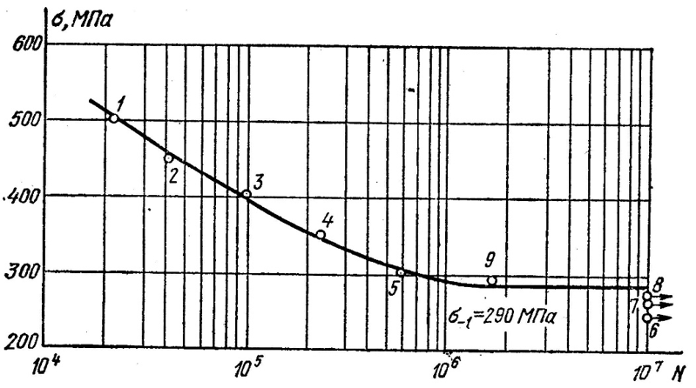
На практике наиболее часто встречаются несимметричные циклы. Если задавать $σ_{max}=const$ и находить $σ_{α}$ (при котором материал выдерживает ${10}^{7}$ циклов), то полученная зависимость - диаграмма усталостной прочности.
Значение $σ_{α}$ при $σ_{m}=0$ соответствует $σ_{-1}$ при симметричном цикле. Значение $σ_{m}$ при $σ_{α}=0$ соответствует пределу прочности $σ_{в}$ при простом растяжении. Любая прямая, проведённая через 0 соответствует семейству подобных циклов $(R=const)$ .

КОЭФФИЦИЕНТ ЗАПАСА.
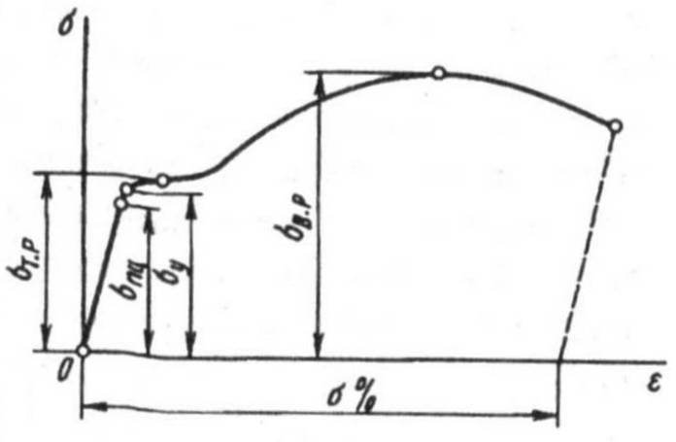

$n=\frac{σ_{пред}}{σ_{max}}$ - коэффициент запаса.
Для пластического материала:
$σ_{пред}=σ_{T}$ , $n_{T}=\frac{σ_{T}}{σ_{max}}$ , где $σ_{max}=\frac{M_{max}}{W}=\frac{P_{max}}{F}$
Для хрупкого материала:
$n_{вр}=\frac{σ_{вр}}{σ_{max}}$ — по пределу прочности
$n=\frac{P_{пред}}{P_{max}}$ — по предельной нагрузке
$n=\frac{σ_{пред}}{σ_{max}}$ — по предельной жесткости
Для лабораторных условий эксплуатации в лабораторной приборной практике $n=1.5 .. 2.5$. Для более сложных условий эксплуатации $n=2 .. 5$ , $n=5 .. 20$.
Когда конструкция находится в стадии проектирования, значение $n$ задают заранее.

РАСЧЕТ НА ПРОЧНОСТЬ ПО ДОПУСКАЕМЫМ НАПРЯЖЕНИЯМ
$σ_{max}≤\frac{σ_{пред}}{n}$ ;
$\left[σ\right]=\frac{σ_{пред}}{n}$ - допускаемое напряжение.
${\left[σ\right]}_{T}=\frac{σ_{T}}{n_{T}}$ - допускаемое напряжение по текучести для пластичного материала
${\left[σ\right]}_{вр}=\frac{σ_{вр}}{n_{врем}}$ - допускаемое напряжение по пределу прочности для хрупкого материала;
$σ_{max}≤\left[σ\right]$ - базовое условие для расчета на прочность.

При переменных напряжениях циклического характера
$\left[σ\right]=\frac{σ_{-1}}{n}$ - допускаемое напряжение при циклическом симметричном нагружении
$\left[σ\right]=\frac{σ_{0}}{n}$ - допускаемое напряжение при циклическом пульсационном нагружении
Предельная кривая обычно заменяется прямой, проходящей через точки $σ_{-1}-σ_{в}$.
Точки ниже предельной кривой имеют запас по усталости. Точки выше предельной кривой соответствуют разрушению после небольшого числа циклов.

ГРАФОАНАЛИТИЧЕСКИЙ СПОСОБ ВЕРЕЩАГИНА

Основным недостатком определения перемещения при помощи интеграла Мора является необходимость составления аналитического выражения подынтегральных функций. Это особенно неудобно при определении перемещения в стержне, имеющем большое количество участков. Однако если брус состоит из прямых участков, с постоянной в пределах каждого участка жесткостью, операцию интегрирования можно упросить.
Возьмем стержневую систему, состоящую из прямых участков с постоянной жесткостью в пределах участка. Эпюры от единичных факторов на прямолинейных участках линейны. Это позволяет упростить операцию интегрирования с помощью интеграла Мора.

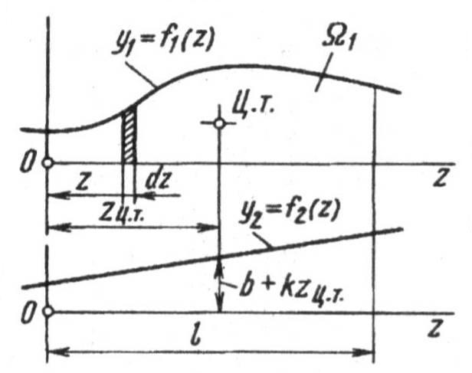

Рис.

$J=\int_{0}^{l}{f_{1}\left(z\right)f_{2}\left(z\right)}dz;$ где $f_{2}\left(z\right)=b+kz;$
$$J=b\int_{0}^{l}{f_{1}\left(z\right)dz}+k\int_{0}^{l}{f_{1}\left(z\right)dz;}$$
$$\int_{0}^{l}{f_{1}\left(z\right)dz=Ω_{1}/S_{y1;}}$$
$\int_{0}^{l}{zf_{1}\left(z\right)dz=Ω_{1}z_{ц.т.}}$ - (статический момент относительно Oy).
$$J=Ω_{1}\left(b+kz_{ц.т.}\right)=Ω_{1}f_{2}z_{ц.т.};$$

По способу Верещагина операция интегрирования заменяется перемножением площади первой эпюры на ординату второй (линейной) эпюры под центром тяжести первой.
В случае, если и $f_{1}\left(z\right)$ линейна; операция перемножения обладает свойствами коммутативности, то есть первую и вторую эпюру можно менять местами. Свойство коммутативности не выполняется, если эпюры имеют неравные длины.

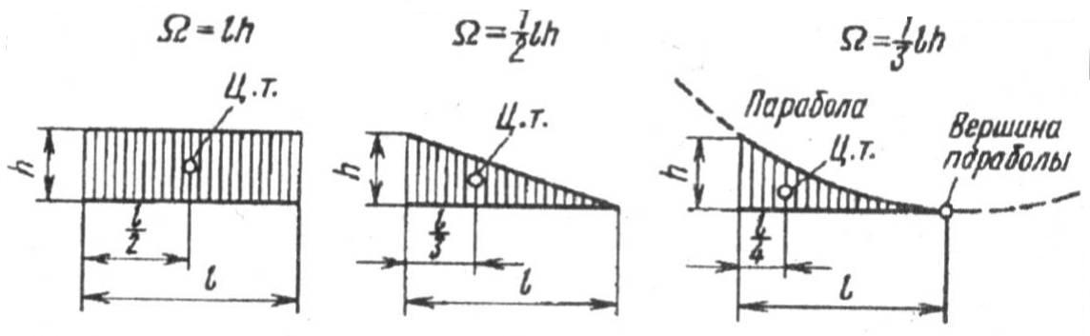

Рис.
=

Пример:
$S=Ρl^{2}/2;$ = /3; 2 = 5/8;
Всего ΩM1(ц.т.) = 23/48Pℓ³/2; δA = 23/24 Pℓ³/ EI; если грузовая и единичные эпюры имеют разный знак, то результат перемножения δ < 0.

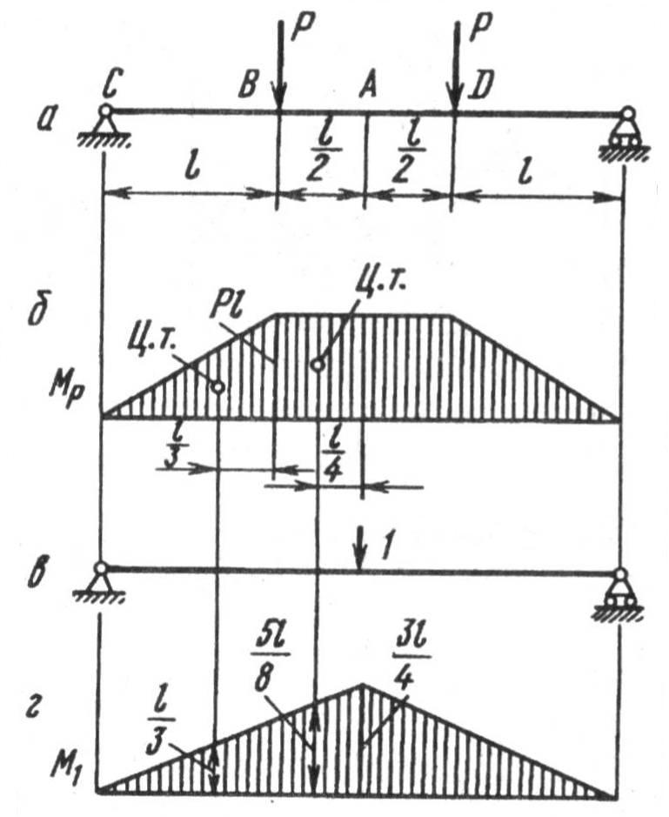
Рис.
1
1111

РАСЧЕТ ВАЛОВ
Общие сведения
Валы передают полезный крутящий момент М_{кр}. При работе вал испытывает изгиб и кручение. Различают валы прямые, коленчатые и гибкие.
В большинстве случаев, нагрузка по длине вала распределяется неравномерно, а крутящие моменты передаются не по всей длине вала. Силы и моменты, возникающие при работе передач, можно представить в виде проекций геометрического трехгранника XYZ.
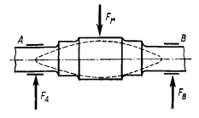
Участки вала, соприкасающиеся с опорами, называют цапфами, или, наоборот, кинематическая пара цапфа - подшипник называется опорой.
В большинстве конструкций ПУ опоры установлены по концам валов, в этом случае значение изгибающих моментов на эпюре в точках установки опор равны нулю.
Учитывая, что напряжения в материале валов и их деформация вызываются действием крутящих М_{кр} и изгибающих моментов М_{изг}, расчеты валов приборных передач основаны на фундаментальных условиях расчета на прочность и жесткость. Вращающиеся валы при работе испытывают циклически изменяющиеся напряжения, так как направление внешней нагрузки в любой конкретно существующей конструкции остается постоянным.
Расчеты на прочность
Условия расчета на прочность
${σ_{max}≤\left[σ\right]}_{}$, $τ_{max}≤[τ]$,
где σ_{max} – расчетное нормальное напряжение [Мпа], τ_{max} – максимальное касательное напряжение [Мпа], [σ] - допускаемое нормальное напряжение [Мпа].
Расчет валов начинается с выбора материала для их изготовления.
Расчет вала на крутильную прочность
Расчет вала на крутильную прочность является предварительным и проводится в том случае, когда размеры вала и места расположения колес на валу неизвестны.
Условие расчета на крутильную прочность имеет вид:
$τ_{max}≤[τ]$,
где [τ] – допускаемое касательное напряжение,
$\left[τ\right]=\frac{τ_{пр}}{n}$;
τ_{пр} – одно из предельных касательных напряжений для выбранного материала вала: τ_{в}, τ_{т}, τ₀, τ₋₁; в данном случае τ₋₁ – предел выносливости при симметричном цикле нагружения [Мпа].
n – коэффициент запаса прочности приборного устройства, для работы устройства в лабораторных условиях назначаются: n =1,5…2,5.
При отсутствии достаточных табличных сведений о механических характеристиках при кручении выбранного материала вала в проектировочном расчете можно пользоваться эмпирической зависимостью:
$\left[τ\right]=0.58\left[σ\right]$.
В свою очередь допускаемые напряжения [σ] определяются по формуле:
$\left[σ\right]=\frac{σ_{-1}}{n}$,
где σ₋₁ – предел выносливости при симметричной циклической нагрузке [Мпа], n – коэффициент запаса при заданных условиях эксплуатации.
Расчетное значение максимального касательного напряжения определяется по формуле: ${τ_{max}=\frac{M_{кр}}{W_{p}}}_{}$, где W_{р} – полярный момент сопротивления для круглого поперечного сечения вала (мм³), $W_{p}=\frac{I_{p}}{d_{в}/2}≈0.2d_{в}$.
Крутящий момент М_{кр}, действующий на участке вала между точками закрепления колес, имеет постоянное значение.
Выражая диаметр вала d из формулы, соответствующей условию крутильной прочности, окончательно получаем:
$$d_{в}≥\sqrt[3]{\frac{M_{кр}}{0.2\left[τ\right]}}$$

Полученное в результате расчета значение d_{вала} округляется в большую сторону, в соответствии со стандартным рядом сортамента стального прутка.

Расчет вала на изгибную прочность
В случае, когда известны размеры вала по продольной оси и точки приложения сосредоточенных сил расчет ведется из условий изгибной прочности.
Поэтому следующим этапом расчетов является составление расчетной схемы реальной конструкции. В проектировочных расчетах валы рассматриваются как прямые стержни, опирающиеся на шарнирные опоры, причем один шарнир является шарнирно-неподвижным, а другой – шарнирно-подвижным, что соответствует статически определимой системе с тремя степенями свободы.
В общем случае действующую в зацеплении зубчатых колес силу можно разложить по трем осям X,Y, Z – P, R, A.
Крутящий момент связан с окружной силой по формуле:
$M_{кр}=P⋅\frac{d_{k}}{2}$,
где Р - окружная сила, действующая по касательной в точке зацепления.
Так как крутящий момент постоянен на данном валу (М_{кр}= const), то:
$P_{k}⋅\frac{d_{k}}{2}=P_{ш}⋅\frac{d_{ш}}{2}$.
По составленной расчетной схеме определяют опорные реакции. Так как нагрузки, действующие на вал, не лежат в одной плоскости, то их раскладывают по двум взаимно перпендикулярным плоскостям. Затем в этих плоскостях определяют реакции опор и (после построения эпюр) максимальные значения изгибающих моментов в точках закрепления колес.
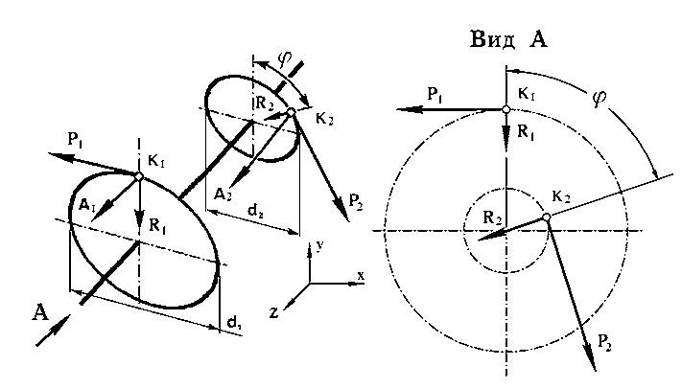
Рассчитанные в каждой плоскости реакции опор и изгибающие моменты затем геометрически складываются:
$F_{A}=\sqrt{{F_{AX}}^{2}+{F_{AY}}^{2}}$,$F_{B}=\sqrt{{F_{BX}}^{2}+{F_{BY}}^{2}}$,
$M_{изг}=\sqrt{{M_{изгX}}^{2}+{M^{2}}_{изгY}}$,
При известных значениях изгибающего и крутящего моментов в опасном сечении вала можно рассчитать приведенный момент по формуле:
$M_{прив}=\sqrt{(M_{изг}^{2}+0,75M_{кр}^{2})}$.
При передаче крутящего момента с помощью зубчатых колес материал валов работает в условиях циклических напряжений:
$σ_{max}≤[σ]$;
$σ_{max}=\frac{M_{прив}}{W_{x}}$; $[σ]=\frac{σ_{-1}}{n}$, n = 1.2...1.5,
где W_{x} – осевой момент сопротивления круглого поперечного сечения вала,
$W_{x}≈0.1⋅d^{3}$.
Выражая диаметр вала из условия изгибной прочности, получаем:
$d≥\sqrt[3]{\frac{M_{прив}}{0,1[σ]}}$,
Полученное в результате расчета значение d также округляется до ближайшего большего значения из нормального ряда линейных размеров, а диаметры различных ступеней вала назначают из конструктивных и технологических условий (например, удобство сборки и фиксации деталей на валу в осевом направлении).

Расчет на крутильную жесткость
Из-за скручивания валов под действием крутящих моментов в силовых передачах возникает упругий мертвый ход, равный двойному углу закручивания рабочего участка вала: $Δφ_{у}=2\frac{M_{kp}⋅l}{G⋅J_{p}}$ ,
где l – длина рабочего участка вала, на котором действует крутящий момент, Нмм; G – модуль упругости второго рода, МПа (- для черных металлов) ; I_{p} – полярный момент инерции поперечного сечения вала, мм⁴.
В приборных передачах повышенной точности величинуограничивают техническими требованиями:
$Δφ_{y}≤[φ]$ (упругий ход),
где [φ] – допускаемое значение угла закручивания валика, угл.мин.
Чтобы выполнялось это условие, диаметр рабочего участка вала рассчитывают по формуле:
$d≥\sqrt[4]{\frac{64⋅M_{\text{кр}}⋅l}{π⋅[φ]⋅G}}$,
где угловое значение подставляется в формулу в размерности радиан.
Размер допускаемого угла закручивания зависит от назначения и условий работы вала, на длине вала до 1м ≤ 10…15 угл.мин.

7.1.3 Расчет на изгибную жесткость
Недостаточная изгибная жесткость вала вызывает перекос зубчатых колес, а, следовательно, появление больших люфтов и в конечном итоге заклинивание передач. Поэтому диаметр вала также рассчитывается исходя из условия:
$f_{\text{расч}}≤f_{\text{пред}}$,
где f_{расч} – расчетное значение прогиба вала в местах установки деталей, передающих силы и моменты, мм;
f_{пред} – предельно допускаемое значение прогиба вала, мм.
Расчетные значения определяют, используя графоаналитический способ Верещагина, т.е. путем перемножения в каждой плоскости грузовой и единичной эпюры изгибающих моментов, причем единичная сила прикладывается в самой нагруженной точке вала.
В общем случае допускаемый прогиб принимают в пределах
$f_{nped}=(0,0002...0,0003)⋅L$,
где L - расстояние между опорами вала, мм.
$f_{nped}=(0.01...0.03)⋅m$ .
, где m – модуль зацепления, мм.
Суммарный прогиб в точке максимальных нагрузок определяется по формуле:
$f_{\text{расч}}=\sqrt{f_{x}^{2}+f_{y}^{2}}$.
Обычно данный расчет является проверочным, так как это условие чаще всего выполняется. В случае его невыполнения необходимо выразить диаметр вала из этого условия.

Подбор опор качения

Классификация подшипников качения.
- по типу тел качения: шариковые и роликовые;
- по направлению действия воспринимаемой нагрузки: радиальные, радиально-упорные, упорные;
- по числу рядов: однорядные, двухрядные, четырехрядные, многорядные;
- по частоте вращения: тихоходные, быстроходные;
- по точности изготовления: 5 классов точности – 0-ой, 6-ой, 5-ый, 4-ый, 2-ой; (в порядке повышения точности).
Стандартные подшипники изготавливают размерными сериями:
- сверхлегкая;
- особолегкая;
- легкая;
- легкая – широкая;
- средняя;
- средняя – широкая;
- тяжелая.

Подшипники делятся, также на:
самоустанавливающиеся, несамоустанавливающиеся, стандартные, специальные (только в приборостроении).

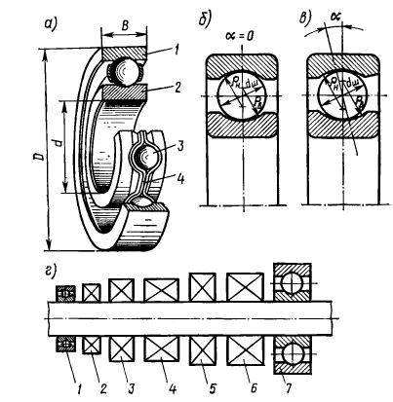

Шариковые подшипники качения.

Подшипник качения состоит из двух колец: наружного кольца 1 и внутреннего 2, на поверхности которых имеются дорожки качения. Между кольцами расположены тела качения 3 – шарики. Шарики разделяются сепаратором 4, который служит для равномерного распределения шариков по дорожкам и для удержания смазки.
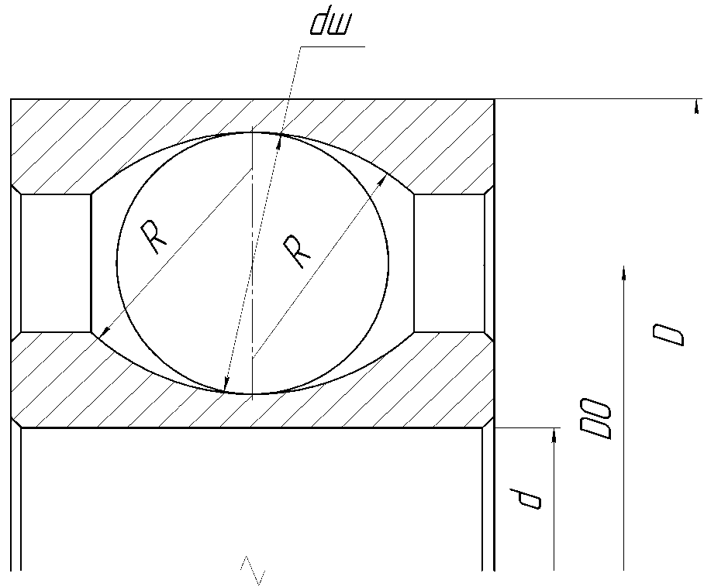

d_{ш} – диаметр шарика,
R – радиус кривизны дорожек качения; R ≈ 0.51…0.54 d_{ш},
d – внутренний диаметр,
D – наружный диаметр,
D₀ – диаметр окружности центров шариков.
Наружное кольцо подшипника служит для крепления подшипника в корпусе,
внутреннее кольцо – для крепления на валу.
Подшипники качения обеспечивают высокую точность центрирования при восприятии значительных радиальных и осевых нагрузок, сохраняют работоспособность при больших частотах вращения и в широком диапазоне изменения температур.
Подшипники качения стандартизированы, чем обеспечивают полную взаимозаменяемость.

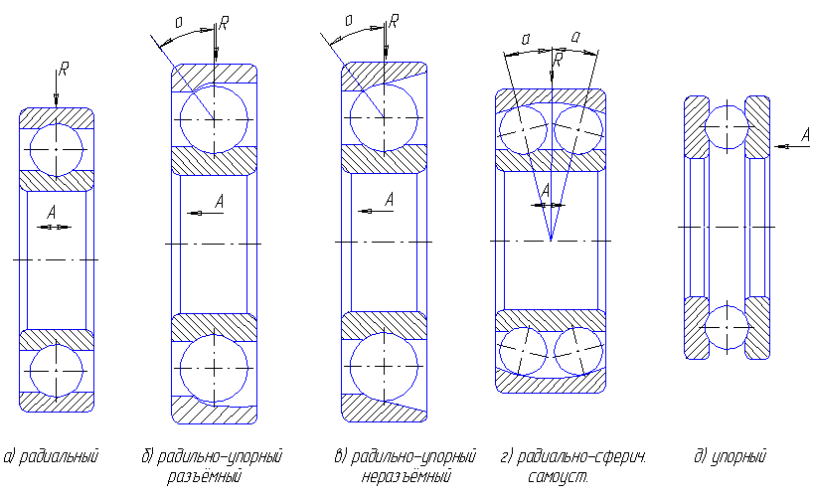
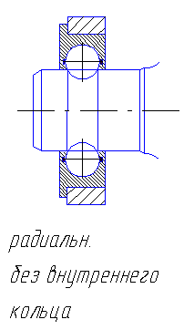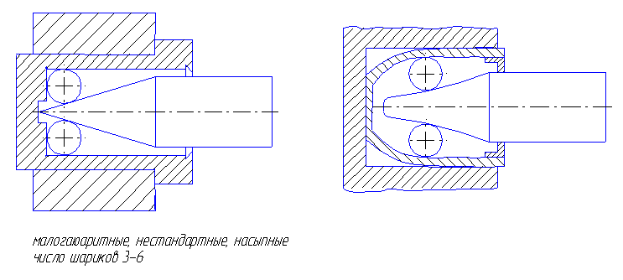

Радиальные шарикоподшипники применяется при действии радиальных нагрузок, например, в легких прямозубых цилиндрических передачах, маломощных двигателях и т.д. Могут воспринимать как радиальные, так и осевые нагрузки, действующие в обоих направлениях, но не превышающие 70% неиспользованной радиальной нагрузки.
Радиально-упорные шарикоподшипники предназначены для восприятия одновременно действующих радиальных и односторонних осевых нагрузок. Величина воспринимаемой осевой нагрузки зависит от угла контакта шариков с дорожками качения α. Стандартные значения угла контакта выбираются из ряда:

Понятие грузоподъемности стандартных подшипников качения.

Проектирование подшипникового узла начинают с выбора типа подшипника.
Тип подшипника (радиальный, радиально-упорный) выбирают в зависимости от соотношения между осевой и радиальной нагрузкой.
Если отношение F_{a} / F_{r} < 0.35, то применяют радиальные подшипники, в противном случае используют радиально-упорные.
Условно различают два режима работы подшипников качения:
– режим работы со статической нагрузкой при частоте вращения вала
n ≤ 1 об/мин,
– режим работы с динамической нагрузкой при частоте вращения
n > 1 об/мин.
В первом режиме при действии относительно больших статических нагрузок на рабочих поверхностях колец и тел качения могут возникать местные пластические деформации.
Чтобы избежать подобные явления, подшипники рассчитываются по статической грузоподъемности.
Статическая грузоподъемность подшипника качения – допускаемая статическая нагрузка, под которой для радиальных и радиально–упорных подшипников понимают постоянную радиальную нагрузку, вызывающую общую остаточную деформацию тел качения и колец в наиболее нагруженной точке контакта, равную 0,0001 диаметра шарика.
Динамическая грузоподъемность – такая постоянная радиальная нагрузка, которую подшипник (с вращающимся внутренним кольцом) может выдержать в течение нормального срока службы, исчисляемого в млн. оборотов внутреннего кольца без проявления признаков усталости материала колец или шариков менее чем у 90% группы подшипников, подвергаемых испытанию.

Выбор подшипника по динамической грузоподъемности.

При подборе подшипников по динамической грузоподъемности используют эмпирическую зависимость:
$L=(C/P)^{3}$,
$L_{h}=10^{6}(C/P)^{3}/60n=10^{6}L/60n$,
где L и L_{h} – долговечность в млн. оборотах или в часах, соответственно;
С - динамическая грузоподъемность, Н;
Р – эквивалентная динамическая нагрузка, Н;
n – частота вращения подвижного кольца, об/мин.
Обычно долговечность всего прибора определяется долговечностью наиболее ответственного элемента конструкции, например, в электромеханических приводах - долговечностью двигателя $L_{h}=500..1200 \text{час}$.
Если долговечность является известной или заданной величиной, то динамическая грузоподъемность определяется по формуле:
$C=P\sqrt[3]{L}$.
Эквивалентную динамическую нагрузку для однорядных радиальных и радиально-упорных подшипников определяют по формуле:
$P=(V⋅X⋅F_{r}+Y⋅F_{a})K_{σ}K_{τ}$,
где V – коэффициент вращения;
(V=1 – вращение внутреннего кольца, V=1,2 – вращение наружного кольца),
X, Y – коэффициенты радиальной и осевой нагрузки;
K_{б} – коэффициент безопасности, учитывающий динамические нагрузки;
K_{t} – температурный коэффициент, учитывающий влияние температурного режима работы на долговечность подшипника.
Значения коэффициентов выбираются из таблиц.
Расчетную величину динамической грузоподъемности определяют по формуле:
$$(С_{p})=0,01P\sqrt[3]{60nL_{h}}.$$
По справочнику на стандартные подшипники выбирают подшипник, соответствующий серии, для которого выполняются условия:
С > (C_{p}).
При выборе типа подшипника определяют величину соотношения осевой и радиальной нагрузки:
при $\frac{F_{a}}{F_{r}}<0,35$ - радиальный подшипник,
при $0,35≤\frac{F_{a}}{F_{r}}≤0,7$- радиально–упорный подшипник с углом контакта ,
при $0,7≤\frac{F_{a}}{F_{r}}<1$ - радиально–упорный подшипник с углом
контакта ,
при $\frac{F_{a}}{F_{r}}≥1$ - радиально – упорный подшипник с углом контакта .
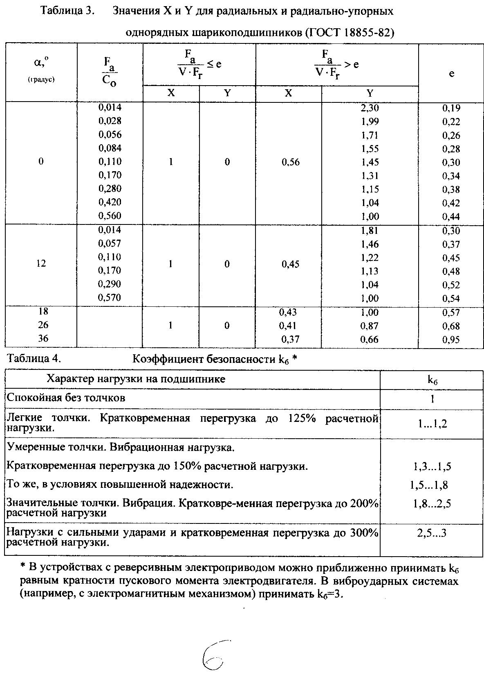
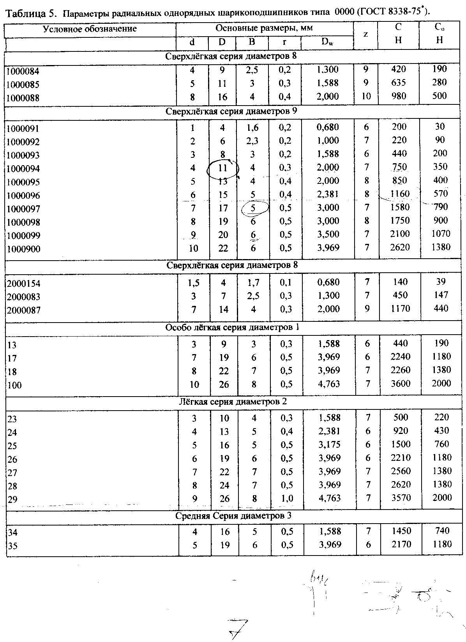

Пример
Подобрать подшипники качения для конструкции, представленной на рисунке.
Дано:
$F_{r1}=80H$,$F_{r2}=120H$ - радиальные силы, действующие на 1-й и 2-й подшипник, $F_{a}=45H$ - осевая сила, действующая на 2-й подшипник;
n = 580 об/мин – частота вращения вала,
L_{h} = 10000 часов долговечность,
d = 6мм – предварительно рассчитанный диаметр вала.

Решение:
Так как n > 1 об/мин, то подбор подшипника нужно вести по динамической грузоподъемности.
$(C)_{p}≤C$.
Выпишем основные расчетные формулы:
$(C)_{p}=0,01P\sqrt[3]{60nL_{h}}$;
$P=(VXF_{r}+YF_{a})K_{σ}K_{T}$.
Расчет 1-го подшипника:
В первом подшипнике осевая нагрузка отсутствует$F_{a}=0$, следовательно, можно выбрать радиальный подшипник.
Так как подшипники устанавливаются по концам вала, диаметр цапфы (посадочного места подшипника) равен:
$d_{ц}=d-2=4мм$.
Так как не заданы условия эксплуатации, принимаем:
$K_{σ}=1,$ $K_{T}=1.$
Вращается внутреннее кольцо, значит: V=1.
По таблице находим значения коэффициентов: Х=1; Y=0.
Тогда:
P = 1·1·1·$X⋅F_{r1}=80H$,

$C_{p}=0,01⋅80⋅\sqrt[3]{60⋅580⋅10000}=560H$,
По каталогу с учетом, что d_{ц} = 4 мм, выбираем подшипник №1000094
C = 750 H, C_{о} = 350 H.
Проверка расчетного условия показывает, что данный подшипник подходит:
C_{р} = 560 < 750 = C.
Расчет 2-го подшипника:
Второй подшипник воспринимает осевую нагрузку. В соответствии с условием выбора подшипника определим отношение:
$$\frac{F_{a}}{F_{r2}}=\frac{45}{120}=0,375,$$
полученный результат близок к выполнению условия выбора радиального подшипника.
Попробуем взять тот же подшипник, что и для первой опоры. В соответствии с методикой выбора подшипников сначала необходимо определить отношение:
$\frac{F_{a}}{С_{0}}=\frac{45}{350}=0,128$.
Далее определим выполнение условия $\frac{F_{a}}{VF_{r}}>e$.
По таблице: e = 0,3 , тогда: $\frac{F_{a}}{VF_{r}}=0,375$;

и по таблице определяем: X=0,56; Y=1,4;

окончательно: P = 0,56·120 + 1,4·45 = 130,2 H,
C_{p} = 0,01·130,3·700 = 911,4 H > 750 H.
Условие не выполняется, следовательно, подшипник 1000094 не подходит.
Возьмем подшипник №24, имеющий большее табличное значение грузоподъемности
С = 920Н, С_{о} = 430Н.
Проведем в той же последовательности расчет грузоподъемности.
$$\frac{F_{a}}{C_{0}}=\frac{45}{430}=0,104$$
Выполнение условия $\frac{F_{a}}{VF_{r}}>e$ остается прежним, поэтому коэффициенты
X и Y не меняются: X = 0,56 Y = 1,46,
тогда P = 0,56·120 + 1,46·45 = 132,9 H,
Cp = 930 H > 920 H.
Условие не выполняется, следовательно, подшипник 24 не подходит. Попробуем взять радиально-упорный подшипник №1006094
=12^{о}, d = 4 мм, С = 750 Н, С₀ = 350 Н.
Этот подшипник имеет те же геометрические размеры и значения грузоподъемности, что и у радиального подшипника №1000094.
Проведем в той же последовательности расчет грузоподъемности.
$\frac{F_{a}}{C_{0}}=0,128$.
Далее определим выполнение условия $\frac{F_{a}}{VF_{r}}>e$.
По таблице для радиально-упорных подшипников
e = 0,46; $\frac{F_{a}}{VF_{r}}=0,375$.
Т.е. условие не выполняется.
Следовательно: Х = 1, Y = 0.
Тогда P = 1·120 = 120 H, Cp = 840 H > 750 H.
Таким образом, условие опять не выполняется, то есть и данный подшипник не подходит.
При радиальной нагрузке:
$M_{Σ}=M_{0}+(1.25⋅F_{r}+1.5⋅F_{a})f⋅\frac{D_{0}}{d_{ш}}$.
В упорных подшипниках:
$M_{тр}=f⋅\frac{D_{0}}{d_{ш}}⋅F_{a}$, M₀ = 0.04 D_{0,}
где f – коэффициент качения; при радиальной нагрузке f = 0,01 – 0,02;
при осевой нагрузке f = 0,03 – 0,04.
Коэффициент полезного действия опор качения:

$$η=\frac{М_{kp}-М_{mpΣ}}{М_{kp}}$$

Контактные напряжения в шариковых подшипниках.

При действии радиальной нагрузки на площадках контакта шариков с кольцами возникают контактные напряжения. Наибольшие напряжения возникают в центре площадки с наиболее нагруженным шариком, на который действует нагрузка
В каждой точке контакта напряжение изменяется пульсационно (опт.0). При равной нагрузке напряжение в точке К1 больше напряжения в точке K2. Однако, при вращении внутреннего кольца точка К1 на интервале ½ оборота полностью разгружена, а в течение второго полуоборота нагружена не полностью. Это позволяет уравнять условия работы колец подшипника.

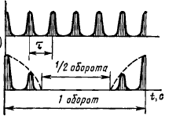

Посадки колец подшипника.

Присоединительными размерами подшипника качения являются внешний диаметр наружного кольца D и диаметр внутреннего кольца d. Допуски на присоединительные размеры подшипников качения отличаются от стандартных допусков на обычные детали цилиндрической формы и устанавливаются специальным стандартом ГОСТ 520-71.
При выборе посадок для подшипников необходимо обеспечить неподвижное соединение кольца подшипника с вращающейся частью устройства, которое передает усилие на подшипник. При этом натяг, создаваемый посадкой должен быть минимальным, чтобы деформация кольца не повлияла на изменение внутренних зазоров между телами качения и кольцами. Второе кольцо подшипника, которое сопрягается с неподвижной частью устройства, должно иметь посадку, обеспечивающую либо малый натяг, либо небольшой зазор. Посадка подшипника на вал осуществляется по системе отверстия, а в корпус - по системе вала. В условном обозначении на чертежах указывают только поля допусков валов и отверстий в корпусах, а поля допусков колец подшипника не указывают (например, Ф5L0/k6 – для вала, Ф10 H7/l0 – для отверстия в корпусе).
Характер посадки определяется видом нагрузки - местным, циркуляционным и колебательным:
- при местной нагрузке кольцо воспринимает постоянную по направлению радиальную нагрузку, действие которой ограничено некоторой площадкой на дорожке качения. При циркуляционной - кольцо воспринимает радиальную нагрузку последовательно по всей длине дорожки качения.
- при колебательной - радиальная нагрузка воспринимается последовательно точками ограниченного участка дорожки качения.
- при циркуляционном нагрузке на кольца устанавливаются с небольшим натягом, чтобы исключить проворот относительно вала и корпуса.
При местной нагрузке применяются посадки с зазором, при колебательной – переходные посадки.
В соответствии со стандартом ГОСТа рекомендуются следующие отклонения и квалитеты:
- с зазором (S): h6, g6, f6, H7, G7, H8;
- с натягом (N): k6, k7;
- переходные: js6, Js7.
Пути уменьшения момента трения в опорах качения.

- Оптимальный выбор материала.
- Повышение точности изготовления колец и тел качения.
- Применение качественных смазок они не густеют, испытывают большие давления, имеют мало посторонних включений, хорошо прилипают к поверхности.
- Повышение точности сборки.
- Оживление опор.
Оживление опор позволяет обнулить трение покоя, которое всегда больше трения движения.
С увеличением нагрузки повышается рабочая температура внутри подшипника. Этим объясняется уменьшение трения от наличия смазки. Трение о сепаратор мало зависит от изменения нагрузки. Таким образом, трение в подшипнике качения в основном определяется моментом трения шариков при качении по кольцам.

Подшипники скольжения.
Цилиндрические подшипники скольжения.

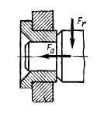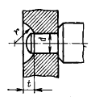
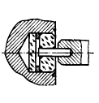
Опора скольжения состоит из цапфы (конической, цилиндрической, сферической) и втулки, на которую она опирается. Опора представляет собой кинематическую пару и чаще всего выполняется с вращающейся цапфой и неподвижной втулкой.

Цилиндрические подшипники отличаются простотой конструкции, высокой прочностью, работоспособностью при больших частотах вращения, в условиях тряски и вибрации. Используются в режимах работы, когда F_{r} намного больше F_{a}. Втулки цилиндрических подшипников скольжения изготавливают из антифрикционных материалов (бронза, латунь). Втулки соединяются с корпусом завальцовкой, запрессовкой, винтами или устанавливаются на резьбе. Для удержания смазки выполняют конические или сферические выточки.
В случае больших удельных давлений на контактах цапфы и втулки изготавливают из естественных или искусственных минералов (агат, рубин, корунд), заменителей минералов (ситаллы). Такие опоры называются камневыми. Камневые опоры бывают открытого или закрытого типа.
В условиях больших динамических нагрузок используют втулки из пластмассовых материалов (текстолит, фторопласт). С целью уменьшения трения пластмассы пропитывают графитом или тальком. При легких режимах работы используют втулки из металлокерамики, получаемые спеканием порошков на основе железа. Поры втулки наполняются маслом или графитом. Смазка в подшипнике скольжения служит не только для снижения потерь на трение и защиты от коррозии, но и для интенсивного отвода тепла в зоне контакта.
Различают следующие виды трения в подшипнике скольжения:
- сухое трение (трение идеально чистых поверхностей);
- сухое техническое трение (полусухое);
- граничное трение (f = 0,1…0,5);
- полужидкостное трение (f = 0,004…0,05);
- жидкостное трение (f = 0,002…0,02).

Основные параметры цилиндрических подшипников скольжения
Для упрощения расчетов распределенную нагрузку заменяют эквивалентной сосредоточенной. Эта нагрузка прикладывается посередине цапфы.
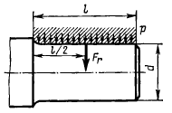

Расчет подшипника скольжения
Критерий прочности
Опоры скольжения, работающие в режиме полусухого и полужидкостного трения рассчитывают по среднему давлению
p = P/S ≤ [p],
где P = Fr, S = dl – условная площадь контакта,
[p]– допускаемое удельное давление.
Критерий теплоемкости
Условия предупреждения интенсивного износа, перегрева и заедания:
pv ≤ [pv],
где v – окружная скорость цапфы, [pv] – допускаемое значение критерия теплоемкости.
Критерий изгибной прочности
При расчете на прочность цапфу вала рассматривают как консольно закрепленный стержень с равномерно распределенной нагрузкой по всей длине, которая в расчетах заменяется сосредоточенной силой приложенной к середине цапфы F_{r}.
Тогда:
$$σ_{p}=\frac{M_{изг}}{W_{изг}}≤[σ]_{F},$$
где
$M_{изг}=F_{r}\frac{l}{2},$ $W_{изг}=\frac{πd^{3}}{32}≈0,1d^{3},$
$λ=\frac{l}{d},$ $λ=\text{0.5...1.2,}$
M – изгибающий момент, Н·мм, W – момент сопротивления, мм³, λ - коэффициент длины цапфы, [σ] – допускаемое напряжение при изгибе, МПа.

Выразим исходную формулу относительно диаметра цапфы:
$λ≤\frac{1}{4}\sqrt{\frac{π{\left[σ\right]}_{F}}{\left[p\right]}}$, $λ=\frac{l}{d},$
$$[σ]≥\frac{F_{r}l}{2⋅0,1d^{3}}=\frac{F_{r}λ}{2⋅0,1d^{2}},$$
$d≥\sqrt{\frac{F_{r}λ}{2⋅0,1[σ]}}.$
pv ≤ [pv].

Давление p является характеристикой несущей способностью опоры, а pv характеризует ее износ и тепловыделение. Допускаемые значения [p] и [pv] являются справочными данными и зависят от выбора материалов втулки и цапфы, а также от условий работы.

Момент трения подшипников скольжения
Расчет радиального момента трения.
При определении момента трения М_{тр} в подшипнике скольжения под действием радиальной силы предполагается, что режим работы является установившимся (М = const и ω = сonst). При наличии зазора между цапфой и втулкой цапфа вкатывается по поверхности отверстия в направлении противоположном вращению вала, то есть поворачивается относительно исходного положения на величину угла трения ρ.
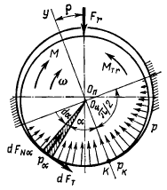
Для неприработанных опор момент трения равен:
$M_{TP}=f_{пр}⋅rF_{r}$, где $f_{пр}=\frac{π}{2}f\cos{ρ}$ - приведенный коэффициент трения.
Введем обозначение: $f_{пр}=ξf$,
а) ξ = 1,57 – для неприработанных опор (на цапфе и втулке существуют неровности, создающие эффект торможения);
б) ξ = 1,27 – для приработанных опор;
в) ξ = 1 – для опор с большим радиальным зазором.
$M_{тр}=0.635⋅F_{r}⋅f⋅d;$ f=0.08.
Расчет осевого момента трения
При определении момента трения опоры от осевой нагрузки F_{a}, воспринимаемой кольцевой пятой, предполагаем распределенным равномерно давление по всей ширине кольца с диаметрами d₁ и d. На пяте выделяем кольцевую зону радиусом ρ шириной dρ.
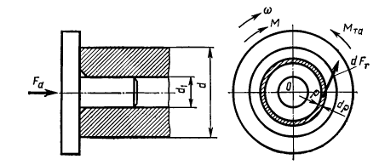

Момент трения на кольцевой пяте равен:
$M_{Ta}=fF_{a}\frac{d^{3}-d_{1}^{3}}{3(d^{2}-d_{1}^{2})}$.
Для сплошной пяты d₁ = 0, тогда
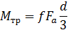.
Коэффициент полезного действия опор скольжения:
$η=\frac{М_{кр}-М_{трΣ}}{М_{кр}}$

